Отчёт по лабораторной работе №7 «Ретопология в BLENDER 3D»
Выполнил: Ланин Вадим Романович, ТТМ-21, вариант 21
07.12.2023 г.

1. Цель работы
Изучить основные принципы ретопологии, а также инструментарий для данной работы.

2. Задание на лабораторную работу
На основе модели, выполненной в ЛР4 методом лепки, методами ретопологии создайте низко-полигональную модель. Форма и детали полученной низко-полигональной модели должны соответствовать референсу. Важно, чтобы сетка полученной модели была оптимальной для данной модели.

3. Ход работы
Для выполнения задания за основу взята модель мухомора, созданная методом лепки (рисунок 1).

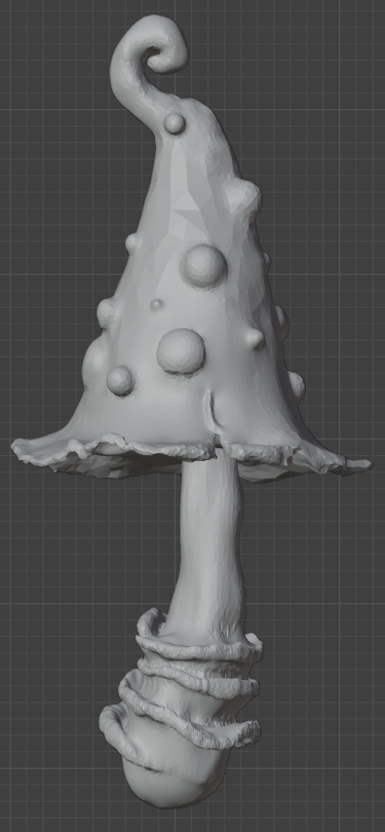
Рисунок 1 – Модель мухомора

Шишки. Первым шагом ретопологии стали шишки, обведённые методом контурирования в режиме аннотации (рисунок 2).

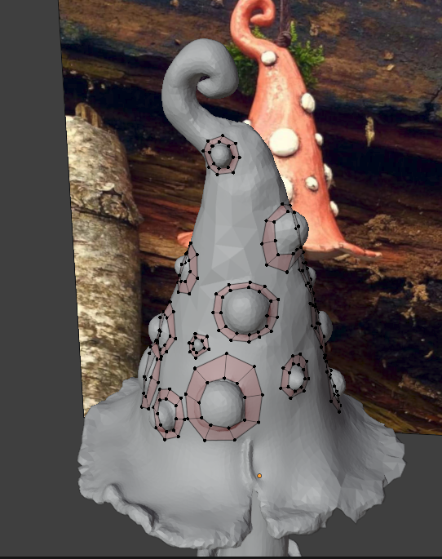
Рисунок 2 – Контурирование шишек

После рисования контура шишек их полигоны были соединены в единую сетку, так же была добавлена сетка на крючок, заднюю поверхность гриба и его нижнюю часть методом аннотации и выдавливания точек с рёбрами (рисунок 3).

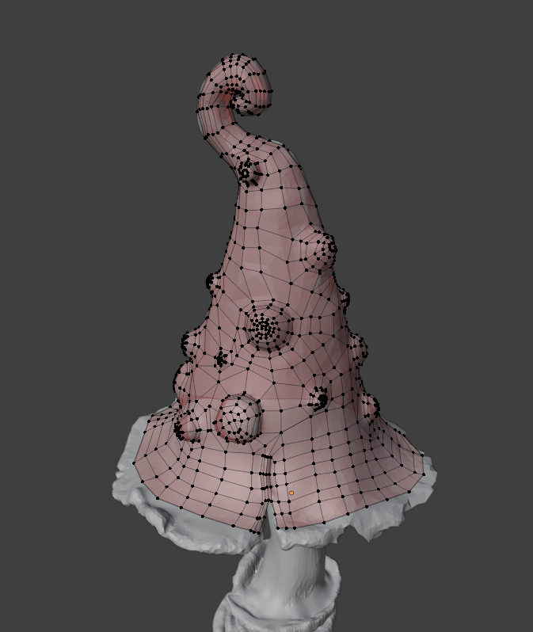
Рисунок 3 – Единая сетка на шляпке

После добавления сетки на края, ретопология продолжена на ножке мухомора, создавая форму цилиндра (рисунок 4).
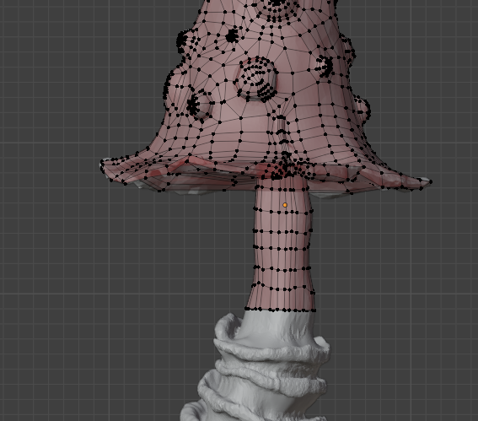
Рисунок 4 – Начало ретопологии ножки

Во время добавления сетки на ножку форма гребешков можно повторить методом аннотации и выдавливания точек вручную (рисунок 5).

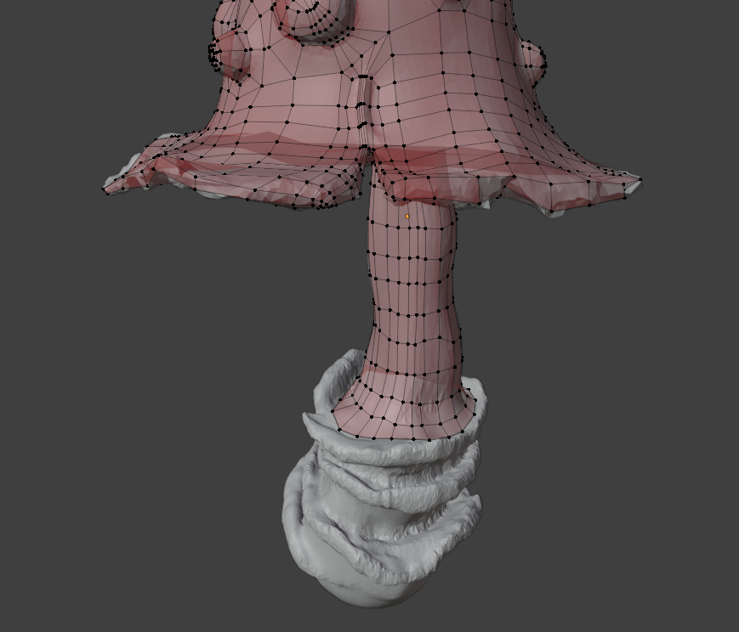
Рисунок 5 – Ретопология гребешков ножки

Объединив сетку в режиме скульптинга кистью гладкое расслабление (Slide Relax), произведена работа над уменьшением плотности сетки, раздвинув плотную сетку до среднего значения.

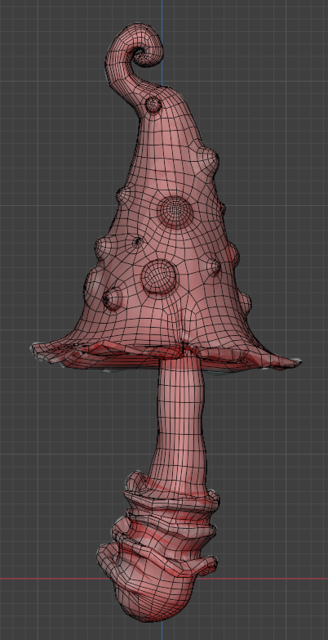
Рисунок 6 – Итоговая сетка модели

Таким образом, в процессе ретопологии модели мухомора сетка сокращена в разы (рисунок 7).

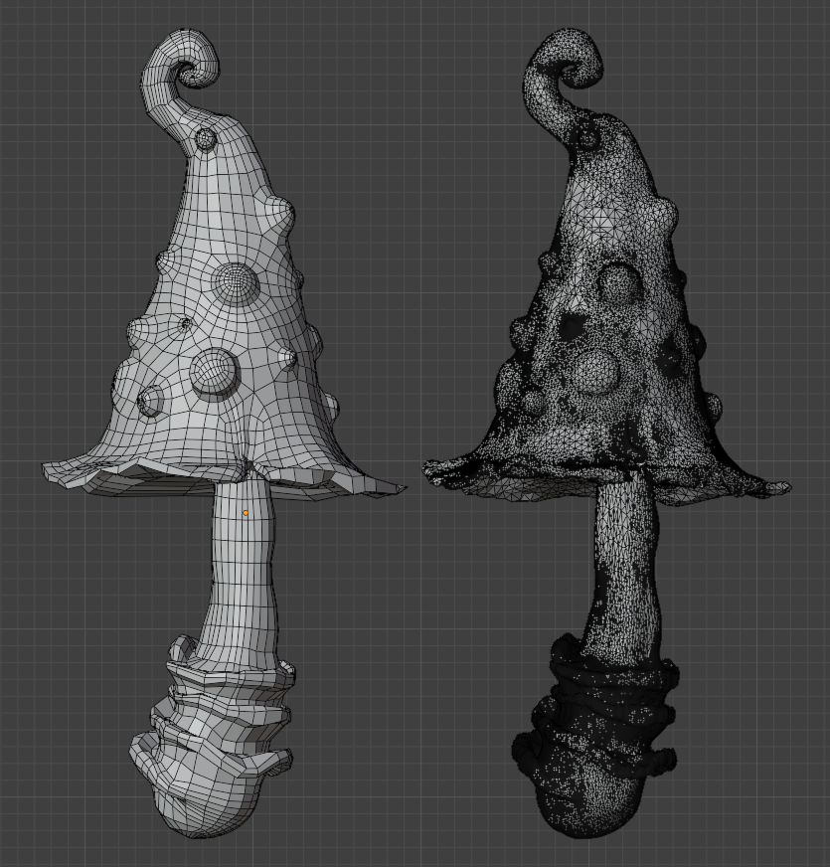
Рисунок 7 – Сетка модели ретопологии «до» и «после»

На построение сетки затрачено 9 часов.

4. Выводы
В ходе работы с помощью ретопологии создана новая низко-полигональная сетка на основе модели мухомора из ЛР4.
Применялись методы аннотации, выдавливания точек и рёбер, а также кисть гладкое расслабление (Slide Relax) и маска в режиме скульптинга.
Полученная сетка повторяет форму модели из ЛР4.

